使用机器学习算法进行SSVEP的离线分析

本教程主要讲解CCA算法在SSVEP实时分类中的应用，主要的代码在robot_ctrl_online.py文件中，同时需要用到上一篇教程《脑电实验打marker与在线数据采集》中的mne_record_data.py和SendData_test.py文件。接下来分别讲解这五个功能的使用方法，参数设置。

第一步：将类实例化。接下来，我们所有的操作都是对这个实例进行的。



第二步：加载数据，初始化参数。



在这里需要设置的参数分别为：

:param filename: 脑电数据文件名

:param data_format: 数据格式，支持.eeg与.fif两种脑电数据格式。

:param trial_list: 需要分析的mark列表

:param tmin: 分析时间段的起始时间

:param tmax: 分析时间段的结束时间

:param fmin: 分析频段的起始频率

:param fmax: 分析频段的截止频率

第三步：数据预处理。在这个过程中需要对脑电数据进行扩增，即使用滑动时间窗的方法扩增样本



在这里需要设置的参数分别为：

:param window_size: 滑动时间窗窗长

:param window_step: 滑动时间窗步长

:param data_augmentation: 是否需要进行脑电数据样本扩增

第四步：特征提取。目前只有一种特征提取方法，即PSD，后续会加入其他特征提取方法。在这一步中，我们首先将脑电数据进行PSD，然后对特征进行reshape，将所有通道上的特征首尾相连，形成一个一维数据。（或者可以对通道这个维度进行求平均，也可以reshape成一维数据。）



在这里需要设置的参数分别为：

:param method: 特征提取方法，目前仅支持PSD方法，后续会加入时域特征，频域特征，熵，以及组合特征。由于目前结果已经很好了，就先这样吧。

:param plot: 是否对特征进行可视化。

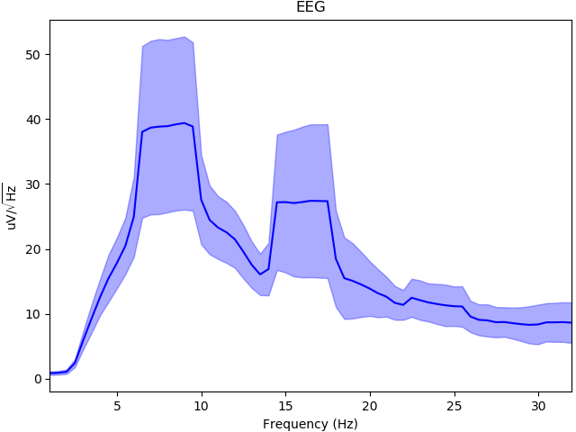

第五步：机器学习分类。当record_model文件夹下不存在我们所需要的分类模型时，会进行分类器的创建。



在这里需要设置的参数分别为：

:param scaler_form: 对输入数据X标准化进行标准化的类型，一共三种：StandardScaler，MinMaxScaler, Normalizer。默认为StandardScaler。

:param train_with_GridSearchCV: 是否使用网格搜索进行参数寻优。由于目前分类效果已经不错，所以该功能的优先级放在了最后，目前该功能还在完善中。

第六步：离线分类。调用之前训练好的模型，进行预测。



在这里需要设置的参数分别为：

:param model_file: 文件名

第七步：结果统计。接下来会加入ITR的分析，敬请期待。

教程的最后

所有的代码文件：

